
PREFEITURA DE GUARULHOS SECRETARIA DE EDUCAÇÃO
DEPARTAMENTO DE PLANEJAMENTO DA EDUCAÇÃO PARECER CONCLUSIVO Nº. 0047/2022
Exercício/Ano:
ENTIDADE: CNPJ:
2022
Instituto Santa Rosália 52.370.970/0001-82

Em cumprimento ao artigo 200 da Instrução Normativa 001 de 01 de setembro de 2020 do Tribunal de Contas do Estado de São Paulo, emitimos o PARECER CONCLUSIVO do exercíc io, sobre a Prestação de Contas dos recursos repassados e aplicados pela Organização da Sociedade Civil, para fins de avaliação quanto à eficác ia e efetividade das ações realizadas, e ATESTAMOS :

1 - Que durante o exercício relativo à prestação de contas a Organização da Sociedade Civil esteve localizada e em regular funcionamento no desenvolv imento das suas atividades/projetos, condizentes com a sua finalidad e estatutária, pactuadas com esta Administração, no endereço que segue :
Endereço: Avenida José Antonio Cabral, 89 - Jardim Rosa de França - Guarulhos - SP
Finalidade estatutária: A relevância pública e socia l. com ativ idade prepondera nte na educação , na as s istência soc ia l e c ultura l, tendo po r objetivo c ria r , d irigir e ma nter estabelecimentos que visem a promoção da educação, cultura e assistênc ia soc ial. voltada ao atendimento , assessoramento, defesa , proteção e garant ia dos direitos da infância e da adolescênc ia e dos idosos, bem como de suas famílias.

li, Ili, IV e V - Que cada data de repasse, empenho, número de empenho, valor transferido, saldo anterior, rendimento de aplicação financeira, e o valor total aplicado no objeto, eventuais devoluções de glosa e/ou ou saldo, o saldo reprogramado para o exercício seguinte, por fonte de recursos, se demonstra segundo cada ajuste, seu respectivo objeto e cada data de prestação de contas apresentadas pela Organizaç ão da Sociedade Civil, na forma que segue :

TERMO DE COLABORAÇÃO nº 1924/2021 Aditivos : .
Objeto: Atendimento de crianças na faixa etária de 3 anos e 11 meses.
Datas das Prestações de Contas Parciais: 16/05/2022; 15/09/2022; 10/01/2023 .

Fontes de Recursos | Datas dos Repasses | Números dos Empenhos | Valores Transferido s
88/ AG 2876-2 /CC.104217-3 M  (Municipal) | 18/01/2022 | 26060/2021 | 403 .620,96
88/ AG 2876-2 /CC.104217-3 M  (Municipal) | 06/05/2022 | 3062/2022 | 10.090 ,52
88/ AG 2876-2 /CC.104217-3 M  (Municipal) | 09/05/2022 | 3051/2022 | 141.267 ,34
88/ AG 2876-2 /CC.104217-3 M  (Municipal) | 07/06/2022 | 3051/2021 | 100.905,24
88/ AG 2876-2 /CC.104217-3 M  (Municipal) | 06/07/2022 | 3051/2022 | 100 .905 ,24
88/ AG 2876-2 /CC.104217-3 M  (Municipal) | 05/08/2022 | 3051/2022
88/ AG 2876-2 /CC.104217-3 M  (Municipal) | 05/08/2022 | 3051/2022 | 100.905,24
BB/ AG 2876-2 /CC.104217-3 M  (Municipal) | 01/09/2022 | 3062/2022
BB/ AG 2876-2 /CC.104217-3 M  (Municipal) | 01/09/2022 | 3062/2022 | 10.090 ,52
88/ AG 2876-2 /CC.104217-3 M  (Municipal) | 08/09/2022 | 3051/2022 | 141.267 ,34
88/ AG 2876-2 /CC.104217-3 M  (Municipal) | 06/10/2022 | 3051/2022 | 100 .905,24

Pág . 1/ 3


PREFEITURA DE GUARULHOS SECRETARIA DE EDUCAÇÃO
DEPARTAMENTO DE PLANEJAMENTO DA EDUCAÇÃO

Fontes de Recursos | Datas dos Repasses | Números dos Empenhos | Valores Transferidos
BB/ AG 2876-2 /CC.104217-3 M  (Municipal) | 08/11/2022 | 3051/2022 | 100.905 ,24
BB/ AG 2876-2 /CC.104217-3 M  (Municipal) | 06/12/2022 |  | 100.905 ,24
Total do Repasse Municipal |  |  | 1.311.768,12

(1) Valor repassado no exercício | (=) | 1.311.768,12
( 2) Saldo transportado do exercício anterior | (+ ) | 0,00
(3) Rendimento de aplicação financeira | ( + ) | 11.788,62
(4) Valor total da Receita (1+2+3) | (=) | 1.323.556.74
(5) Valor das despesas aprovadas | (-) | 1.065.300.78
(6) Valor glosado restituido pela entidade | (-) | º·ºº
(7) Saldo | (=) | 258 .255,96
(8) Valor glosado de exercício(s) anterior a devolver | ( =) | 0,00
( 9) Valor investido pela OSC | ( =) | 380 ,70
(10) Saldo não utilizado, transportado para o exercício seguinte | (=) | 258.636 ,66

- - As atividades desenvolvidas com os recursos próprios e as verbas públicas repassadas se compatibilizam com as metas propostas, bem como os resultados alcançados, cumprindo com o previsto no plano de trabalho .

(X) Sim ( ) Não ( ) Parcialmente

- - Que as partes cumpriram as cláusulas pactuadas no instrumento de parceria, atinentes aos princípios da administração pública , em conformidade com a regulação que rege a matéria.

- - Que os gastos e a contabilização das receitas e das despesas estão regulares e perfeitos, segundo as normas brasileira de contabilidade para o terceiro setor, demonstrados no balancete e balanço patrimonia l da Organização da Sociedade Civil parceira

XI - Estão regulares e disponíveis, os recolhimentos dos encargos trabalhistas, relativos a folha de pagamento da equipe contratada, com ou sem vínculo empregatício, e comprovados mediante guias de recolhimentos autuadas ao processo de prestação de contas?

(X ) Sim ( ) Não ( ) Parcialmente

X - Que os comprovantes de gastos contém a identificação da Organização da Sociedade Civil benefic iária, do tipo de cada repasse, do número de cada ajuste e deste Órgão concessor?

(X) S im ( ) Não ( ) Parcialmente

X III - Que na sede da concedente existé e funciona o controle interno de forma regular, responsável pela fiscalizaçã o dos atos da administração pública, e tem como responsável o Sr.(a) Rodrigo Souza Santos, CPF nº 359.816.908-60 .

XII - Que cada ajuste atende aos princípios da legalidade, impessoalidade, moralidade, publicidade, eficiência e economicid ade, a motivação e ao interesse público e social.

XIV - Que houve visita(s) para fiscalizar, monitorar e avaliar o objeto, conforme relatório(s) de fiscalização , parte

Pág. 213


PREFEITURA DE GUARULHOS SECRETARIA DE EDUCAÇÃO
DEPARTAMENTO DE PLANEJAMENTO DA EDUCAÇÃO

integrante do processo desta prestação de contas . Nota explicativa :
Diante da documentação verificada emitimos Parecer Conclusivo favoráve l à aprovação das despesas no valor
de R$ 1.065.300.78, destacando que a quantia de R$ 258.636,66 foi transportada para o exercício de 2023.

CONCLUSÃO

Atesta a prestação de contas como Regular.

Guarulhos/SP , 27 de Abril de 2023.

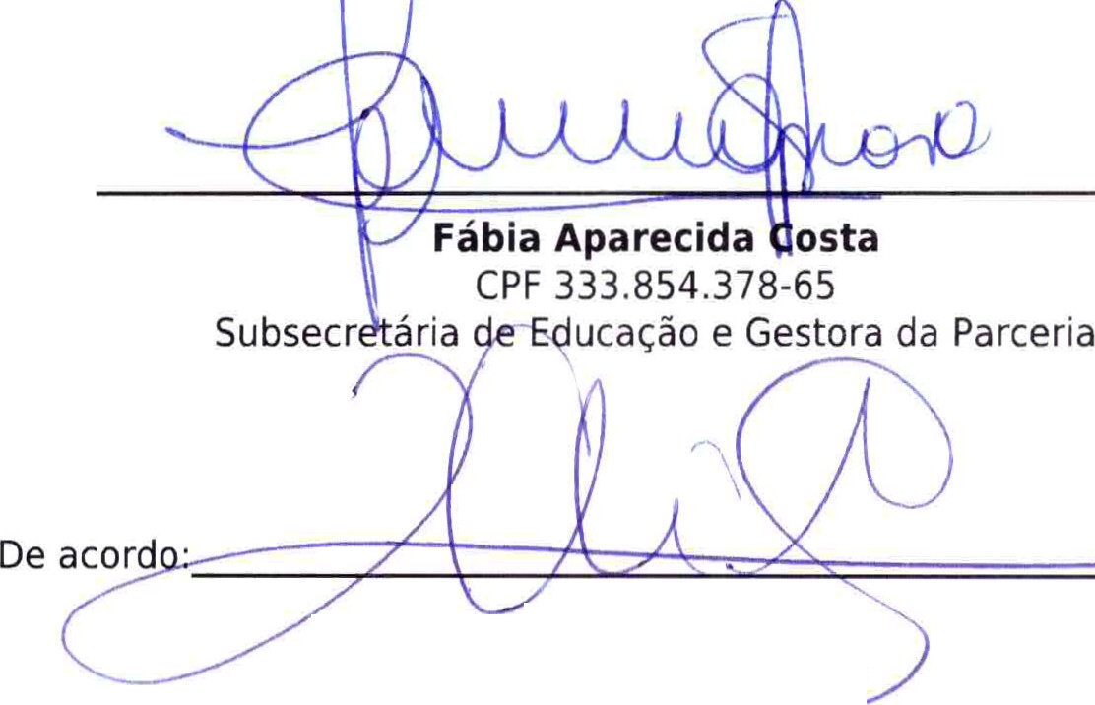
Alex Viterale
Secretár io da Ed cação

Proposta(s): 0047/2022

Pág. 3/ 3

